Wieland-Werke AG
Graf-Arco-Str. 36
89079 Ulm

Ulm, 22. Februar 2017

Ingersoll Rand | Trane zeichnet die Wieland-Gruppe mit dem Preis für " Innovation und Wertschöpfung 2016" aus

Chicago. Als einer von sechs Preisträgern wurde die Wieland-Gruppe aus13.000 Lieferanten ausgewählt und von Ingersoll Rand mit dem Preis für „Innovation und Wertschöpfung 2016" ausgezeichnet.

Wieland erhält den Preis für "Innovation und Wertschöpfung 2016" nominiert als Anerkennung für die enge Zusammenarbeit der Entwicklungsingenieure der Ingersoll Rand Tochter Trane und Wieland Thermal Solutions für Innovationen im Bereich von Hochleistungsrohren, sowie für die hohe Produkt- und Lieferqualität von Hochleistungs- und Industrierohren weltweit.

Xiangjun Yu, Vice President, Integrated Supply Chain, wies in der Laudatio darauf hin, dass Ingersoll Rand als Marktführer in seinem Segment besonders neue Ideen für Wachstum und Verbesserung schätze. Mit dem Anspruch, Bedürfnisse zu befriedigen, die ein Kunde noch gar nicht kennt, habe Ingersoll Rand mit der Wieland Gruppe den richtigen Partner gefunden, um innovative Ideen zu verwirklichen.
Kriterien für die Auszeichnung sind sowohl die Bereitstellung von innovativen und kundenorientierten Lösungen, als auch die Expansion in Schwellenländer sowie Verbesserungen im Service-Bereich, die zu profitablem Wachstum führen.
Insbesondere im Jahr 2016 habe Wieland Thermal Solutions eng mit Ingersoll Rand zusammengearbeitet, um so eine innovative Lösung für die Kunden zu schaffen, die heute für beide Unternehmen einen Erfolg darstellt.
Yu betonte, dass vor allem im Geschäft der Kaltwassersätze Wieland Thermal Solutions Hand in Hand mit dem Engineering von Ingersoll Rand zusammenarbeite, um neue Produkte für noch mehr Kundennähe zu entwickeln. Wieland Thermal Solutions zeige konsequent die Bereitschaft, in die Entwicklung innovativer Produkte zu investieren. Die Erfüllung der hohen Erwartungen an Qualität und Lieferung bei der Einführung dieser neuen Produkte in die Produktion verliefe seit Jahren sehr erfolgreich.

Über Wieland

Die Wieland-Gruppe mit Sitz in Ulm ist einer der weltweit führenden Hersteller von Halbfabrikaten aus Kupfer und Kupferlegierungen. Das Produktportfolio umfasst Bänder, Bleche, Rohre, Stangen, Drähte und Profile. Darüber hinaus fertigt Wieland Rippenrohre und Wärmeübertrager, Gleitlager und Systembauteile sowie Komponenten. Dabei kommen neben Kupfer und Kupferlegierungen auch andere metallische Werkstoffe wie Aluminium, Stahl, Edelstahl oder Titan zum Einsatz.
Als internationales Unternehmen hat Wieland produzierende Gesellschaften, Schneidcenter und Handelsunternehmen in vielen europäischen Ländern sowie in den USA, in Südafrika, Singapur, China und Indien. Die Wieland-Gruppe beschäftigt weltweit rund 6.800 Mitarbeiter, davon 4.400 in Deutschland.
Wieland Thermal Solutions entwickelt und produziert Hochleistungsrohre und Wärmeübertrager für beste Wärmeleistung bei geringstem Material- und Energieeinsatz. Anwendungen hierfür finden sich in der Kälte-, Klima- und Heizungstechnik sowie in den Bereichen Prozesstechnik und Maschinen- und Anlagentechnik.

Leseranfragen

Wieland-Werke AG | Thermal Solutions
Barbara Schüßler
Global Marketing Manager
Phone: +49 (0)731 944-2147
barbara.schuessler@wieland.de
Www.wieland-thermalsolutions.de

Wieland-Werke AG | Unternehmenskommunikation
Karsten Mahr
Graf-Arco-Straße 36 - 89079 Ulm
Phone: +49 (0)731 944-2451
karsten.mahr@wieland.de
www.wieland.de

Bild

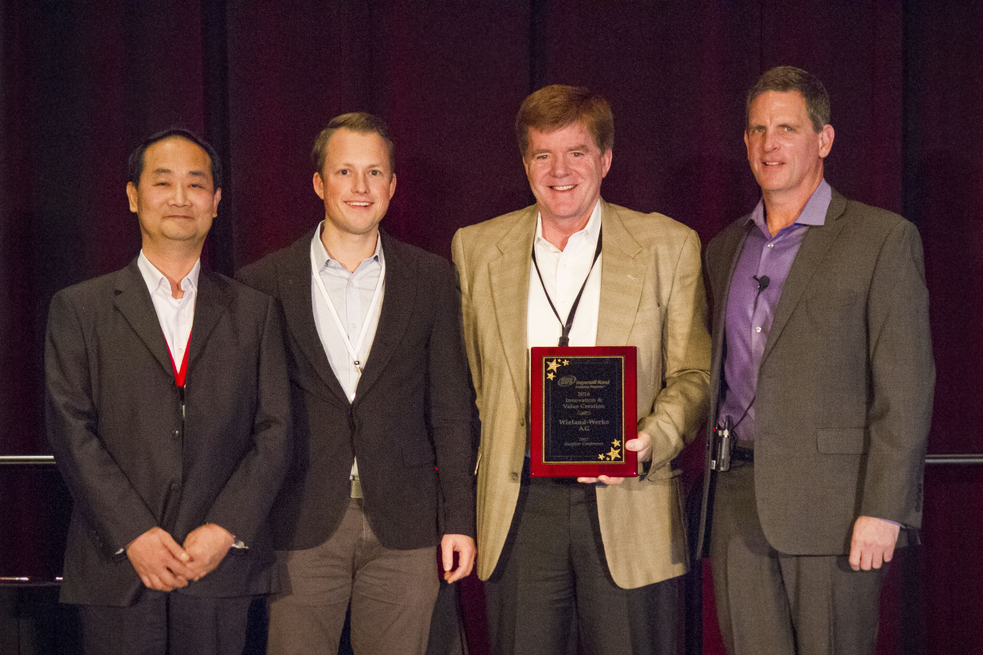

BU: v.l.n.r.:
Xiangjun Yu, Vice President, Integrated Supply Chain, HVAC Transport Solutions, AP & India, Ingersoll Rand; Florian Hudelmaier, Manager Sales & Technical Marketing, Wieland Copper Products, Wheeling; Thomas G. Baker, Chief Executive Officer, Wieland Copper Products, Pine Hall; und John Evans, VP, Global Procurement, Ingersoll Rand

